Требования к оформлению реферата
Реферат оформляется на листах формата А4, в печатном варианте шрифтом Times New Roman 14 пт, с полуторным интервалом и полями: левое - 3 см, правое, верхнее - 2 см, нижнее - 2 см. Отступ первой строки от края страницы 1,25см. Номер страницы не ставится на титульном листе и оглавлении. Выравнивание текста по ширине.
По объему работа должна быть не менее 7-10 страниц . Новый раздел начинается с новой страницы.
На титульном листе указывается название учебного заведения, название темы, фамилия, имя и отчество исполнителя, проверяющего педагога, название группы, курс, город и год написания.
При использовании статистических данных даются ссылки на источники информации. Высказывания, не принадлежащие исполнителю работы и не являющиеся общепринятыми, следует сопровождать ссылками на автора, которому они принадлежат. Ссылки - указание на номер источника в списке литературы, например [1, стр. 12] - это означает, что цитата взята со страницы 12 из источника, стоящего под номером 1 в списке литературы (можно без указания страницы).
Графиками, диаграммами, таблицами, схемами, рисунками, если они имеются в реферате, должны иметь название и номер. Графики, диаграммы, схемы, рисунки считаются рисунками и должны иметь сквозную нумерацию.
Примеры:
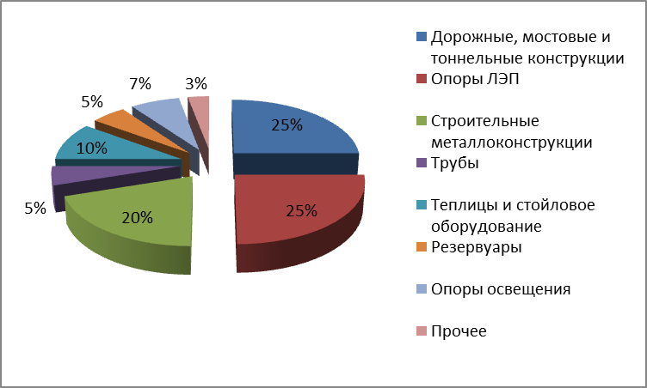

Рисунок 1. Номенклатура цинкуемых изделий

Таблица 1
Значения показателей модели регрессии
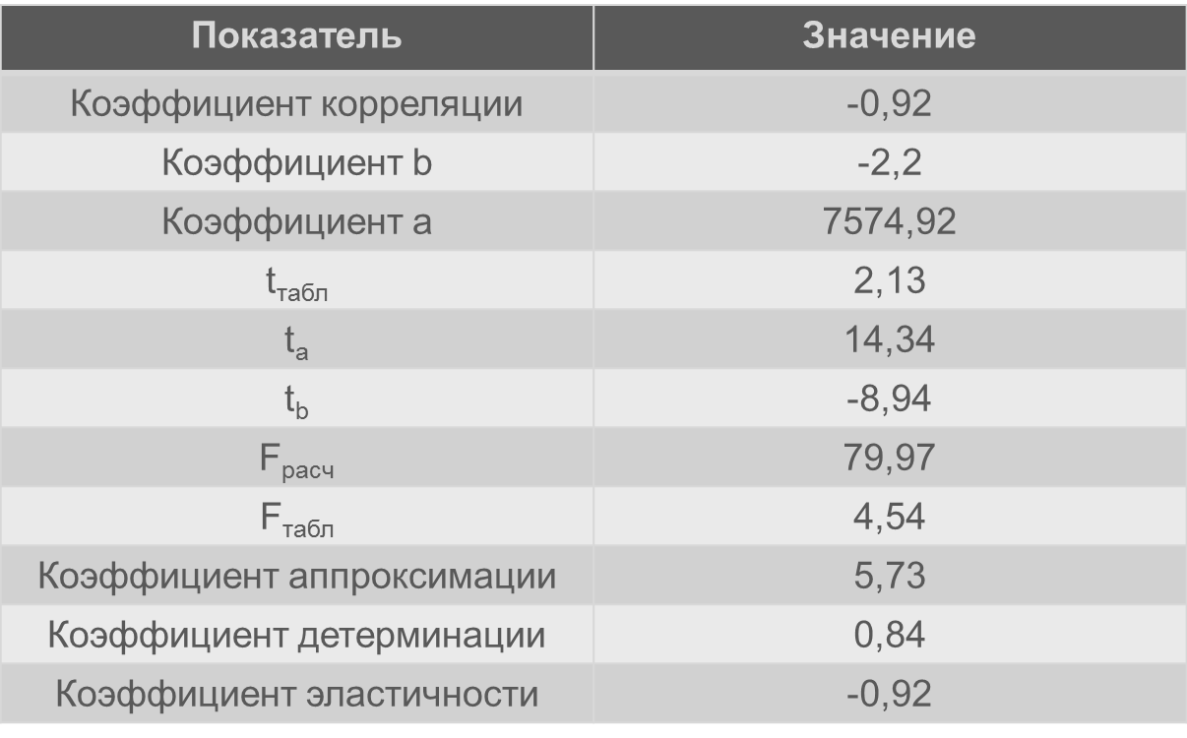
Требования к структуре работы
- Оглавление - перечисляются названия глав, параграфов, подпунктов с номерами страниц на которых они начинаются.
- Введение (1-2 страницы) - оговаривается значение и актуальность предложенной темы, цель и задачи работы, предмет и объект исследования.
- В основной части раскрывается содержание темы, анализируются источники информации, проводится анализ фактических и статистических материалов, приводятся методики и результаты исследования. В конце каждой главы делаются выводы.
- Заключение (1-2 страницы) - высказываются предложения, систематизируются выводы, которые сделаны в каждой главе, подводятся итоги работы на основе поставленных целей и задач во введении работы.
- Список литературы оформляется в алфавитном порядке, сначала публикации на русском языке, затем - иностранные, в конце - другие источники (ссылки на сайты в Интернете). Соблюдайте соответствие ссылок в работе и нумерации в списке литературы.
Уважаемые студенты, реферат нужно выучить близко к тексту к зачету! ( пересказ близко к тексту)

